EXPERIENCIA EN COMPRAVENTA EN 2022
Sólo el 10% de los vendedores de vivienda es propietario de tres o más viviendas

- El 61% de los españoles que han comprado o intentado comprar una vivienda en el último año tienen, al menos, una vivienda en propiedad
- Un 79% de los demandantes de vivienda en propiedad van a utilizarla como residencia habitual. Entre los jóvenes (25-34 años) ese porcentaje sube hasta el 90%, mientras que en el tramo de más edad (55-75 años) solo llega al 62%
- Un 27% de los compradores de segunda residencia pretende alquilar la vivienda adquirida. Entre quienes compran como inversión el porcentaje sube hasta el 81%
- El 40% de los que han vendido o intentado vender utilizaban esa vivienda como su residencia habitual. En 2020 eran el 48%

Madrid, 23 de marzo de 2023

Algo más de seis de cada diez (61%) de los particulares que han comprado o intentado comprar una vivienda en el último año ya poseen, al menos, una vivienda en propiedad. Este porcentaje, disminuye tres puntos respecto al año anterior (2021). Este dato es aún más prevalente entre las personas de mayor edad. Así, el 67% de entre 45 y 54 años, y el 77% de entre 55 y 75 años son propietarios, mientras este porcentaje baja hasta el 44% entre los jóvenes de 25 a 34 años. Esta es una de las principales conclusiones del informe “Experiencia en compraventa en 2022” realizado por Fotocasa Research en el que se analiza la propiedad tanto entre compradores como entre los vendedores.

Pese a la diferencia en la tenencia de vivienda según la edad, hay que señalar que los porcentajes se han estrechado notablemente respecto a los registrados el año anterior, cuando únicamente el 40% de esos jóvenes se declaraba propietario, frente al 85% que se encontraban en esta situación entre los compradores de más edad (entre 55 y 75 años) y el 82% de los situados entre los 45 y 54 años.

“Este ejercicio ha sido positivo para los ciudadanos más jóvenes que han mejorado su acceso a la vivienda en compra. Las condiciones de bajos tipos de interés durante el primer semestre sumados a la presión por sortear un encarecimiento de las condiciones hipotecarias, ha impulsado la intención de adquisición de vivienda. Otro factor que ha podido influir en esta mejora es el compromiso de las distintas administraciones autonómicas al ofrecer ayudas a la compra para los menores de 35 años, por primera vez en años”, comenta María Matos, directora de Estudios de Fotocasa.

Por su parte, en lo que se refiere a los vendedores o potenciales vendedores este porcentaje es, como es natural, muy superior. Son, en total, un 90% los que cuentan con, al menos, un inmueble en su patrimonio.

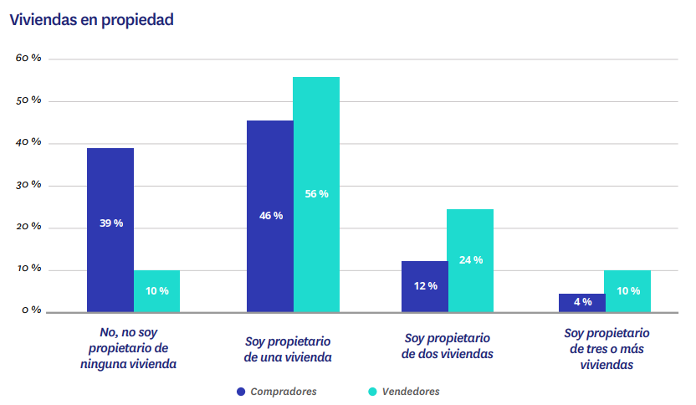

“El mercado de la vivienda está conformado en su gran mayoría, por un 80%, de pequeños propietarios que tienen una o dos viviendas, y solo un 10% de particulares poseen tres inmuebles o más. En ese caso el uso mayoritario, cuando se tienen más de tres viviendas, es destinarlas a la inversión. El propietario las pone en alquiler con el fin de obtener rentabilidad, lo que aumenta la oferta en un mercado de gran desequilibrio entre oferta y demanda. Sin embargo en 2022, el porcentaje de propietarios que deciden destinar la vivienda al alquiler de larga duración ha descendido en 13 puntos con respecto al año anterior. Las medidas de limitación de precios aplicadas en el mercado, han podido desincentivar a los propietarios en la puesta en arrendamiento”, comenta la portavoz de Fotocasa.

En relación con el uso que le pretenden dar a esa nueva vivienda que se compra o busca comprar, el 79% de los potenciales compradores en 2022 tienen el propósito de que se convierta en su vivienda habitual.

Este porcentaje destaca especialmente entre los compradores jóvenes, mientras que el destino de esa vivienda entre los compradores de más edad se presenta más diferenciado. Así, el 89% de los jóvenes que tienen entre 25 y 34 años y que ha adquirido o intentado adquirir una vivienda en los últimos 12 meses buscan que ésta se convierta en su primera residencia.

La cifra disminuye a medida que sube la edad de los compradores. Así, al llegar al grupo de mayor edad, el de los particulares que tienen entre 55 y 75 años, el reparto de usos de la vivienda es el siguiente: 69% vivienda habitual, 18 % segunda residencia y 9 % inversión. Sin embargo, nuevamente estos porcentajes varían de manera significativa respecto a los de 2021, cuando eran de 62%, 21 % y 16%, respectivamente.

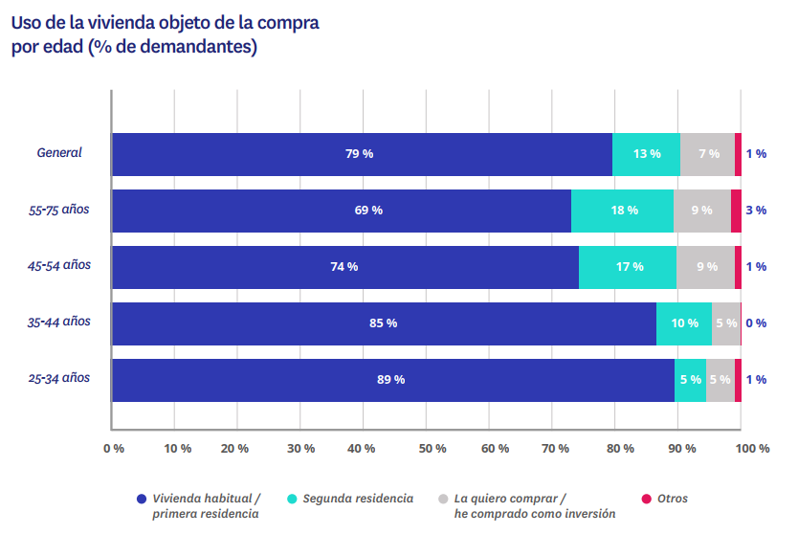

Los usos no residenciales

A pesar de que, como hemos visto, la intención mayoritaria al comprar una vivienda es destinarla a residencia habitual (79% de los casos), existe un 21% que tiene unas pretensiones distintas. Sobre todo, emplearla como segunda residencia (13%) o convertirla en una inversión (7%).

Si cogemos a este 21% de compradores, lo que apreciamos es que, entre ellos hay un 47% que pretende poner en alquiler la vivienda que adquiere. De forma desglosada, hay
una mayoría que se decanta por el alquiler de larga duración (27%), mientras que el 20% restante opta por estancias cortas o vacacionales. En este punto, hay que destacar el llamativo descenso del porcentaje de los que buscan poner en alquiler la vivienda con un contrato de larga duración respecto al año anterior, cuando esta cifra era del 40%.

Si contemplamos de manera diferenciada a los que compran o pretenden comprar para tener una segunda residencia de los que lo hacen como inversión, se constatan dos tendencias distintas en relación con el alquiler. Así, entre los que van a darle uso de segunda residencia hay un 73% que descarta la opción del alquiler.

Sin embargo, entre los que compran como inversión, hay una clara mayoría favorable al alquiler: son el 81%, una cifra que retorna a los parámetros de 2020, ya que en 2021 se disparó hasta el 90%, posiblemente con consecuencia de los efectos de la pandemia.

Este significativo descenso porcentual en cuanto a las intenciones de alquiler de los compradores de vivienda como inversión también se refleja en los periodos de alquiler. Así, los que se decantan por el arrendamiento para larga estancia bajan del 74% de 2021 al 61% en 2022, mientras que los que lo pondrán en para estancias cortas o vacacionales sube al 20% (en año anterior era el 15%).

Esta distribución es, precisamente, otra de las diferencias que se dan en comparación con los que van a utilizar la vivienda como segunda residencia: dentro de la minoría (27%) que la va a alquilar, son casi el doble los que lo harán en estancias cortas o vacacionales: 19% frente al 8% que la alquilará de larga duración.

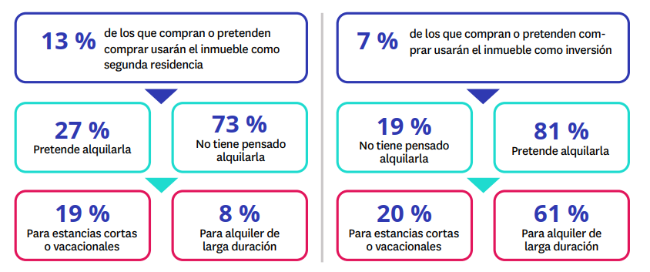

La decisión de elegir el alquiler como destino de la vivienda busca fundamentalmente obtener una rentabilidad. Es el caso del 70%. Asimismo, un 10% alquila la vivienda que compra porque ha solicitado una hipoteca y así la paga más cómodamente, mientras que un 27% quiere esperar a que la vivienda incremente su valor para venderla después. En el lado opuesto, el 54% que desestima la opción del alquiler de la vivienda adquirida como segunda residencia lo hace, sobre todo, porque la va a utilizar para sí mismo o su familia (85%). En este sentido, llama la atención el gran incremento de este porcentaje respecto al del año anterior, cuando se quedó en el 79%. Tras este motivo, los más mencionados por los propietarios o potenciales propietarios son el temor a que los inquilinos estropeen la vivienda (18 %) y evitar tener problemas con el pago del alquiler (18%).

Menos vendedores que se desprenden de su vivienda habitual

Cuando los particulares venden una vivienda o pretenden hacerlo, el 40 % lo hace para desprenderse de su residencia habitual. Es lo que sucede de manera más habitual, aunque, en comparación con los dos años anteriores, ha decrecido de manera estadísticamente significativa este porcentaje, dado que en 2021 éste era del 43 % y en 2020 del 48%. Es decir, una reducción de cinco puntos en tan solo dos años.

Del resto de potenciales vendedores, encontramos un 21% que ha recibido esa vivienda en herencia y no le da uso. A continuación, se sitúan aquellos que tenían o tienen ese inmueble en alquiler, bien en larga o corta duración, y ahora pretenden desprenderse de él. Este grupo constituye el 14% del total. De estos últimos, y analizando el tipo de alquiler en el que ofrecían la vivienda, se comprueba que primaban las estancias largas, con el 12%, frente al 2% que lo utilizaba para alquiler vacacional o de corta duración.
Los motivos de los potenciales vendedores para alquilar su vivienda eran sobre todo obtener rentabilidad o esperar a que el mercado mejorase para que el inmueble incrementase su valor. Por su parte, los que no alquilaban basaban su decisión en el temor a que los inquilinos estropeasen la vivienda (26%) o para evitar problemas con el pago de las rentas (30%).

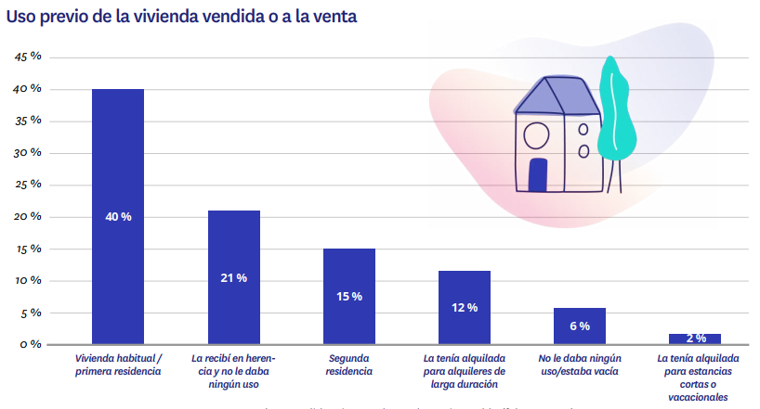

Sobre Fotocasa
Portal inmobiliario que cuenta con inmuebles de segunda mano, promociones de obra nueva y viviendas de alquiler. Cada mes genera un tráfico de 34 millones de visitas (75% a través de dispositivos móviles). Mensualmente elabora el índice inmobiliario Fotocasa, un informe de referencia sobre la evolución del precio medio de la vivienda en España, tanto en venta como en alquiler. Toda nuestra información la puedes encontrar en nuestra Sala de Prensa.
Fotocasa pertenece a Adevinta, una empresa 100% especializada en Marketplaces digitales y el único “pure player” del sector a nivel mundial. Más información sobre Fotocasa.

Sobre Adevinta Spain
Adevinta Spain es una compañía líder en marketplaces digitales y una de las principales empresas del sector tecnológico del país, con más de 18 millones de usuarios al mes en sus plataformas de los sectores inmobiliario (Fotocasa y habitaclia), empleo (InfoJobs), motor (coches.net y motos.net) y compraventa de artículos de segunda mano (Milanuncios).
Los negocios de Adevinta han evolucionado del papel al online a lo largo de más de 40 años de trayectoria en España, convirtiéndose en referentes de Internet. La sede de la compañía está en Barcelona y cuenta con una plantilla de 1.200 personas comprometidas con fomentar un cambio positivo en el mundo a través de tecnología innovadora, otorgando una nueva oportunidad a quienes la están buscando y dando a las cosas una segunda vida.
Adevinta tiene presencia mundial en 11 países. El conjunto de sus plataformas locales recibe un promedio de 3.000 millones de visitas cada mes.
Más información en adevinta.es

Departamento Comunicación Fotocasa
Anaïs López
comunicacion@fotocasa.es
620 66 29 26

Llorente y Cuenca
Ramon Torné
rtorne@llorenteycuenca.com
638 68 19 85

Fanny Merino
emerino@llorenteycuenca.com
663 35 69 75

Paula Iglesias
piglesias@llorenteycuenca.com
662 450 236

